|  |  |
| --- | --- |
| **TRƯỜNG THCS&THPT TÂN TIẾN** | **KIỂM TRA ĐÁNH GIÁ CUỐI KỲ 1 NĂM 2022-2023** |
| **ĐỀ CHÍNH THỨC** | **Môn: Vật lí; Khối 10** |
| **Mã đề: B** | **Thời gian: 45 phút ( KKPĐ)** |

**I. TRẮC NGHIỆM ( 7 ĐIỂM).**

**Câu 1:** Đối tượng nào sau đây **không phải**là đối tượng nghiên cứu của môn vật lí

A Tấm pin năng lượng mặt trời. B Nguyên lí hoạt động của lò vi sóng. C Hiện tượng quang hợp. D Ô tô điện.

**Câu 2:** Tốc độ là đại lượng đặc trưng cho:

A khả năng duy trì chuyển động của vật.

B tính chất nhanh hay chậm của chuyển động.

C sự thay đổi vị trí của vật trong không gian.

D sự thay đổi hướng của chuyển động.

**Câu 3:** Tại cùng một điểm, hai vật có khối lượng m1 >m2, trọng lực tác dụng lên hai vật lần lượt là P1 và P2 luôn thỏa mãn điều kiện

A . B . C . D 

**Câu 4:** Công thức đúng của định luật III Niutơn là

A  B  C  D 

**Câu 5:** Khi đo chiều dài của chiếc bàn học, một học sinh viết được kết quả là . Sai số tỉ đối của phép đo này là

A 0,4%. B 0,04%. C 0,33%. D 0,004%.

**Câu 6:** Độ dịch chuyển của một vật là đại lượng cho biết:

A sự nhanh chậm của chuyển động của vật.

B độ dài quãng đường mà vật đi được.

C vị trí và thời gian chuyển động của vật.

D độ dài và hướng sự thay đổi vị trí của vật.

**Câu 7:** Đơn vị của gia tốc trong chuyển động biến đổi là:

A m.s2. B m/s. C m.s. D m/s2.

**Câu 8:** Chuyển động của vật nào dưới đây có thể coi như chuyển động rơi tự do?

A Một vận động viên nhảy dù đang rơi khi dù đã mở.

B Một viên gạch rơi từ độ cao 3 m xuống đất.

C Một chiếc lá đang rơi.

D Một chiếc thang máy đang chuyển động đi xuống.

**Câu 9:** Khi vật treo trên sợi dây nhẹ cân bằng thì trọng lực tác dụng lên vật

A hợp với lực căng dây một góc 900. B cân bằng với lực căng dây.

C cùng hướng với lực căng dây. D bằng không.

**Câu 10:** Một phép đo đại lượng vật lí A thu được giá trị trung bình là , sai số của phép đo là ΔA. Cách ghi đúng kết quả đo A là:

A A =  ± ΔA. B A= A ± ΔA. C A = ΔA. D A =  + ΔA.

**Câu 11:** Một chú rùa đi qua cổng quang nối với một đồng hồ đo thời gian hiện số, người ta đo được thời gian chắn sáng trên đồng hồ là 3,2s. Biết chú rùa có chiều dài 16 cm. Tốc độ chuyển động của chú rùa là:

A 7 cm/s. B 5 cm/s. C 6,5 cm/s. D 7,5 cm/s.

**Câu 12:** Độ dốc của đồ thị độ dịch chuyển – thời gian cho chúng ta biết đại lượng nào sau đây:

A Quãng đường. B Gia tốc. C Vận tốc. D Độ dịch chuyển.

**Câu 13:** Một vật móc vào 1 lực kế; ngoài không khí lực kế chỉ 2,5N. Khi nhúng chìm vật vào trong nước lực kế chỉ 1,5N. Biết trọng lượng riêng của nước là 10000N/m3. Thể tích của vật là

A dm3 B 0,1dm3 C 0,4dm3 D 100dm3

**Câu 14:** Thả rơi tự do một vật từ đỉnh tháp thì thời gian vật chạm đất được xác định bằng (2,0±0,1)s. Nếu lấy gia tốc trọng trường tại nơi thả vật chính xác là g = 10 m/s2 thì chiều cao của tháp là:

A (20±0,5)m. B (20±2)m. C (20±1)m. D (10±0,1)m.

**Câu 15:** Để đảm bảo an toàn trong phòng thí nghiệm thì học sinh không những nắm được các quy tắc an toàn mà còn phải hiểu được ý nghĩa của các biển báo.Biển báo hình bên cho biết ý nghĩa gì?

A Nơi có chất phóng xạ. B Chất độc sức khỏe.

C Chất dễ cháy. D Nguy cơ điện giật.

**Câu 16:** Theo em, biểu thức nào sau đây xác định giá trị vận tốc:

A v/t. B  Δd/Δt.

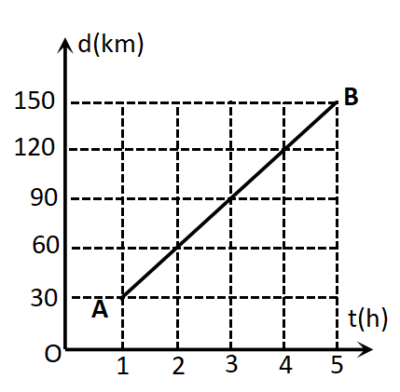C Δd.Δt. D s/t.

**Câu 17:** Hình vẽ bên là đồ thị độ dịch chuyển - thời gian của một chiếc xe chạy từ A đến B trên đường 1 đường thẳng. Xe này có tốc độ là:

A 45 km/h. B 60 km/h.

C 15 km/h. D 30 km/h.

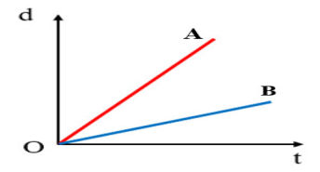**Câu 18:** Hai vật A và B đang chuyển động thẳng, đồ thị độ dịch chuyển – thời gian dưới đây mô tả chuyển động của hai xe. Nhận xét nào dưới đây là đúng:

A Xe A chuyển động nhanh hơn xe .

B Không so sánh được xe nào chuyển động nhanh hơn.

C Hai xe chuyển động nhanh như nhau.

D Xe A chuyển động chậm hơn xe .

**Câu 19:** Đơn vị đo lực niutơn được viết theo các đơn vị cơ bản trong hệ SI là

A kg/s2. B kg.m2/s. C kg.m/s2. D kg/m2.

**Câu 20:** Gọi  là vận tốc ban đầu của chuyển động. Công thức liên hệ giữa vận tốc v, gia tốc a và quãng đường s vật đi được trong chuyển động thẳng biến đổi đều là:

A  B  C  D 

**Câu 21:** Một vật đang chuyển động nhanh dần đều dưới tác dụng của lực kéo mà lực đó đột ngột giảm độ lớn thì:

A gia tốc của vật tăng. B gia tốc và vận tốc của vật đều giảm.

C gia tốc của vật không đổi. D gia tốc của vật giảm.

**Câu 22:** Từ độ dốc của đường biểu diễn độ dịch chuyển – thời gian của chuyển động thẳng trên hình 2.3, hãy cho biết hình nào tương ứng với phát biểu sau đây: « Độ dốc không đổi, tốc độ không đổi »:

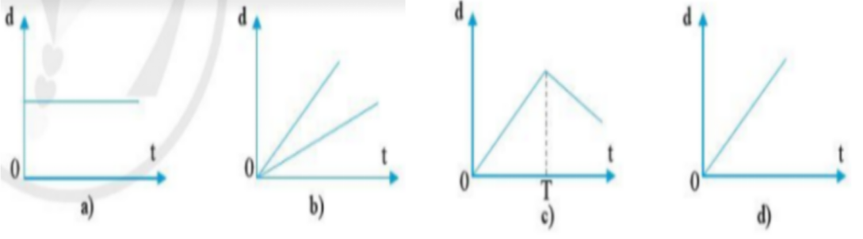

A hình d. B hình c. C hình a. D hình b.

**Câu 23:** Một xe tải chở hàng có tổng khối lượng xe và hàng là 4 tấn, khởi hành với gia tốc 0,3 . Khi không chở hàng xe tải khởi hành với gia tốc 0,48. Biết rằng lực tác dụng vào ô tô trong hai trường hợp đều bằng nhau. Khối lượng của hàng là

A 1,0 tấn. B 2,0 tấn. C 2,5 tấn. D 1,5 tấn.

**Câu 24:** Một người đi bằng thuyền về phía Tây, sau khi đi được 6 km, người này lên ô tô đi về phía Nam trong 30 ph với tốc độ 30 km/h. Độ lớn độ dịch chuyển là:

A 15,8 km. B 7,2 km. C 20,0 km. D 16,2 km.

**Câu 25:** Phát biểu nào sau đây là **sai** khi nói về khái niệm gia tốc:

A Gia tốc là đại lượng vật lí đặc trưng cho sự biến thiên nhanh hay chậm của vận tốc.

B Gia tốc đo bằng thương số giữa độ biến thiên vận tốc và khoảng thời gian xảy ra sự biến thiên đó.

C Gia tốc là một đại lượng vô hướng.

D Gia tốc là một đại lượng vectơ.

**Câu 26:** Công thức nào sau đây là công thức tính áp suất

A  B  C  D 

**Câu 27:** Muốn đo khối lượng riêng của quả cầu bằng sắt người ta dùng những dụng cụ gì

A Chỉ cần dùng một lực kế. B Chỉ cần dùng một bình chia độ.

C Cần dùng một cái cân và bình chia độ. D Chỉ cần dùng một cái cân.

**Câu 28:** Một đoàn tàu chạy với vận tốc 54 km/h thì hãm phanh, chuyển động thẳng chậm dần đều để vào ga. Sau 2 phút thì tàu dừng lại ở sân ga. Gia tốc trung bình của tàu có độ lớn là:

A . B . C . D .

**II. TỰ LUẬN ( 3 ĐIỂM)**

**Câu 1: ( 1,5 điểm)** Một ô tô đang chuyển động với vận tốc 10 m/s thì bắt đầu tăng ga (tăng tốc), chuyển động nhanh dần đều. Sau 10 s ô tô đạt được vận tốc 15 m/s.

a. Tìm gia tốc của ôtô?

b. Tìm vận tốc và quãng đường ô tô đi được sau khoảng thời gian 50s kể từ khi bắt đầu tăng tốc?

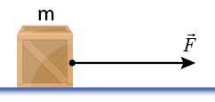**Câu 2: ( 1,5 điểm)** Một vật có khối lượng 2 kg đang nằm yên trên mặt sàn nằm ngang. Tác dụng vào vật một lực kéo  theo phương nằm ngang thì vật bắt đầu chuyển động nhanh dần đều với gia tốc 1,5 m/s2. Hệ số ma sát trượt giữa vật và mặt sàn là µt= 0,2. Lấy g = 10 m/s2.

1. Biểu diễn các lực tác dụng vào vật?

B. Tính độ lớn lực kéo?

**HẾT.**